Административная процедура 3.21.

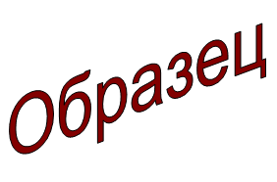 | Зельвенский районный исполнительный комитет  Ивановой Инны Ивановны  зарегистрированной по месту жительства  г.п. Зельва, ул. Пушкина, д. 107  паспорт КН 1730123  идентификационный номер  4040578К029РВ0  выдан Зельвенским районным отделом внутренних дел Гродненской области, 13.06.2008  тел. +375 ХХ ХХХ-ХХ-ХХ

ЗАЯВЛЕНИЕ
о выдаче дубликата удостоверения

Прошу выдать дубликат удостоверения многодетной семьи, выданного Зельвенским районным исполнительным комитетом в 2009 г., в связи с приведением его в негодность.

К заявлению прилагаю документы:

- Копии паспорта на 1 л. в 1 экз.;
- Удостоверение многодетной семьи в 1 экз.;

01.09.2015 И.И. Иванова

